Положение об организации и проведении Международного марафона чтецов «Чтобы помнили дети» в 2025 году

Общие положения
  - Настоящее положение определяет порядок организации и проведения Международного марафона чтецов «Чтобы помнили дети» (далее – Конкурс).
  - Организаторами Конкурса являются (далее – организаторы Конкурса):
- Благотворительный Фонд поддержки и развития детской литературы
«Надежда» - президент, детская писательница Надежда Викторовна Кузнецова.
- Государственное автономное учреждение дополнительного образования
«Оренбургский областной Дворец творчества детей и молодёжи им. В.П. Поляничко».
- Государственное областное бюджетное учреждение культуры
« Мурманская областная детско-юношеская библиотека имени
В.П. Махаевой» - организатор регионального этапа
  - Конкурс посвящён сохранению исторической памяти о Великой Отечественной войне и её героях.
  - В Конкурсе участвуют дети в возрасте от 7 до 17 лет.

Цель и задачи Конкурса
  - Целью конкурса является сохранение исторической памяти о Великой Отечественной войне и её героях, повышение уровня патриотизма среди детей и молодёжи, популяризация русской литературы, популяризация чтения, пропаганда культуры публичного выступления и ораторского мастерства, выявление и поддержка талантливых учащихся, мотивированных к углублённым занятиям словесностью.
  - Задачи:
- создание условий для познавательно-речевого и художественно- эстетического развития детей;
- воспитание любви к родному языку и родной культуре;
- выявление и поддержка талантливой молодежи;
- создание условий для творческой самореализации и культурного роста молодого поколения.

Сроки проведения Конкурса
3.1 Региональный этап в Мурманской области:
- Приём работ с 23.02.2025 г.– 23.03.2025 г.
- Работа жюри, определение финалистов региональных этапов проекта с 24.03.2025 г. –10.04.2025 г.
3.2 Международный этап (межрегиональный):
До 09.05.2025 из каждого региона/страны выбираются три участника, которые будут представлять свой регион/страну в финале конкурса.
20.06 - 24. 06. 2025 г. (это их даты, оставляйте) – Проведение финала конкурса, определение победителей на итоговом концерте в Свято-Троицкой Сергиевой Лавре.

Оргкомитет и жюри Конкурса
  - Оргкомитет Конкурса формируется руководством Фонда поддержки и развития детской литературы «Надежда».
  - Жюри Конкурса формируется из представителей Благотворительного фонда поддержки и развития детской литературы «Надежда», сотрудников ГАУДО ООДТДМ им. В.П. Поляничко, известных писателей, деятелей культуры, искусства и других профильных специалистов и экспертов.
  - Функции жюри заключаются в отборе, оценке работ и проведении награждения победителей.
  - Жюри в своей деятельности руководствуется настоящим положением.

Условия проведения Конкурса.
  - В конкурсе принимают участие школьники от 7 до 17 лет (включительно).
  - Участники Конкурса исполняют произведения (либо фрагменты из произведений) по своему выбору из книги «Чтобы помнили» из фонда библиотеки или, скачав файл книги, который опубликован на сайте
ГОБУК « Мурманская областная детско-юношеская библиотека имени В.П.Махаевой».
  - Исполняемое произведение должно быть выучено наизусть. Регламент одного выступления: не более 4 минут. Коллективное выступление не предусмотрено.
  - Для участия в Конкурсе необходимо до 23 марта 2025 года прислать видеоролик с записью прочитанного произведения из книги «Чтобы помнили» на адрес электронной почты bibliomalishi@yandex.ru с указанием в теме письма: фамилии, имени, города (например: Иванова_Мария_Москва) а далее в заявке: фамилия, имя, отчество (если есть), название города, страны, учебного заведения, почтового адреса и телефона участника.
    - Работы, предоставленные позднее 23 марта 2025 года, в конкурсе не участвуют и не рассматриваются.
  - Конкурсные работы предоставляются в формате видеофайла продолжительностью не более 4 минут.
  - Каждый участник или его законный представитель, фактом отправления ролика на почту для участия в конкурсе, автоматически дают согласие на обработку своих персональных данных.
  - Факт поступления заявки на участие в Конкурсе означает согласие участника с правилами проведения Конкурса.
  - Организаторы Конкурса оставляют за собой право использовать все полученные работы в целях, связанных с проведением Конкурса. Под использованием понимается безвозмездное воспроизведение видеофайлов или их части во всех видах СМИ, периодических изданиях, концертах и на интернет-ресурсах с указанием авторства.

Критерии оценки работ
6.1 Исполнение произведения (выразительное чтение текста):
- знание и точность понимания текста;
- эмоциональность и экспрессивность исполнения, его адекватность содержанию текста;
- осмысленность произношения (выразительность и чёткость произношения, уместный ритм и темп речи, деление речи на такты, логические ударения, интонирование, оптимальная звучность речи).
Поощряется дополнительными баллами качество видеоматериала и творческий подход к созданию ролика.

Подведение итогов Конкурса
  - Работы оцениваются по 10 балльной системе.
  - Победители конкурса определяются по общему количеству набранных баллов.
  - По итогам Конкурса, финалисты конкурса награждаются дипломами. Победители награждаются дипломами лауреата I, II, III степени, в качестве приза получают ценные подарки, а также возможность участия в итоговом концерте в Свято-Троицкой Сергиевой Лавре.
  - При подведении итогов, на усмотрение жюри, могут объявляться дополнительные номинации, а также вручаться специальные и поощрительные призы.

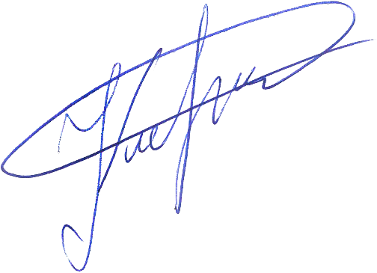

Руководитель проекта,
президент Фонда поддержки и развития
Детской литература «Надежда» Н.В. Кузнецова

